Бюджетное профессиональное образовательное учреждение
Орловской области
«Орловский техникум агротехнологий и транспорта»

РАССМОТРЕНО | СОГЛАСОВАНО
На заседании Методического объединения _________________________________________ | Методист БПОУ ОО «Орловский техникум агротехнологий и транспорта»
Протокол №_____ от «____»_____________2023г.  Председатель МО  ____________________________/ Тарасов Н.А/ | ________________ /Т.А.Симинова/  «_____»______________ 2023г.

Методическая разработка урока
по теме:
«Назначение коробки передач. Типы коробок передач. Механизмы переключения передач».

ПМ.01 Техническое состояние систем, агрегатов, деталей и механизмов автомобиля

МДК 01.01 Устройство автомобиля

Профессия: 23.01.17 «Мастер по ремонту и обслуживанию автомобилей»
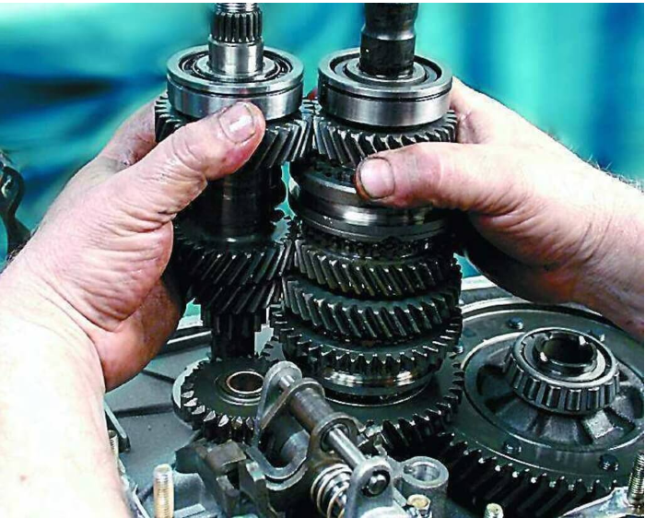
Разработал: преподаватель С.С. Чурсин
Орёл, 2023
План урока теоретического обучения

Учебная дисциплина: МДК 01.01 Устройство автомобиля.
Профессия: 23.01.17 Мастер по ремонту и обслуживанию автомобилей.
Группа: № 141, 3 курс.
Тема урока: Назначение коробки передач. Типы коробок передач. Механизмы переключения передач.
Тип урока: Урок изучения нового материала.
Вид урока: Комбинированный.
Методы обучения: Объяснительно-иллюстративный с элементами беседы, репродуктивный, демонстрация видеофильмов, плакатов, макетов.
Методическая цель: Методика проведения комбинированного урока с использованием наглядных пособий.
Цель урока:
Образовательная: изучить основные виды, конструктивные особенности и принцип работы КПП, а также изучить преимущества и недостатки КПП
Развивающая: развитие у обучающихся мышления, памяти, формирование способности анализировать полученную информацию.
Воспитательная: воспитывать устойчивый интерес к профессиональным техническим дисциплинам, а также внимание, усидчивость и позитивное отношение к получению знаний.
Планируемые (ожидаемые) результаты урока:
После урока студент
знает: назначение и виды коробок передач; преимущества и недостатки разных видов КПП.
умеет: объяснить назначение и устройство современных механических КПП.
имеет практический опыт:
- разборки и сборки систем, агрегатов и механизмов автомобилей, их регулировки;
- проведения инструментальной диагностики автомобилей
Урок способствует формированию следующих компетенций:
Профессиональные компетенции:
ПК 1.3. Определять техническое состояние автомобильных трансмиссий.
Общие компетенции:
ОК 01. Выбирать способы решения задач профессиональной деятельности, применительно к различным контекстам.
ОК 02. Использовать современные средства поиска, анализа и интерпретации информации и информационные технологии для выполнения задач профессиональной деятельности.
ОК 04. Эффективно взаимодействовать и работать в коллективе и команде.
ОК 05. Осуществлять устную и письменную коммуникацию на государственном языке Российской Федерации с учетом особенностей социального и культурного контекста.
Ресурсное обеспечение урока: Пехальский А.П. Устройство автомобилей и двигателей: учебник (электронный) для студ. учреждений сред. проф. образования / А.П. Пехальский И.А. Пехальский. — М. : Издательский центр «Академия», 2018. — 576 с., механическая КПП ВАЗ-2180, доска, компьютер, проектор, презентация «Виды КПП», видеофильм «Устройство и принцип работы КПП», игра «Биатлон».
Словарь урока: КПП, АКПП, вариатор, дифференциал, синхронизатор
Формы работы на учебном занятии: групповая, фронтальная, индивидуальная.
Элементы педагогических технологий, реализуемых на учебном занятии: игровая технология, ИКТ, тестирование.
Межпредметные связи: Техническое обслуживание транспортных средств, Техническая диагностика автомобилей, Материаловедение, Слесарное дело и технические измерения
Норма времени: 45 мин

Технологическая карта урока

Этапы | Название, содержание и цель этапа занятия | Деятельность преподавателя | Деятельность  обучающихся
1 этап  1 мин. | Организационный момент | Отмечает посещаемость в журнале, проверяет готовность к уроку | Занимают места, готовятся к занятиям
2 этап  10 мин | Повторение изученного материала | Устный опрос по теме: «Однодисковое и двухдисковое сцепление. Приводы выключения сцепления. Усилитель сцепления» (даю выполнить индивидуальные тестовые задания):  1. Для чего служит сцепление?  2. Как классифицируется сцепление в зависимости от количества дисков?  3. Какие детали относятся к ведущей и ведомой части?  4. Из каких элементов состоит привод и включение сцепления автомобиля?  5. Чем отличается двухдисковое сцепление от однодискового?  Тестовый опрос. | Отвечают на вопросы:  Ответы:  Ответ: В отличие от однодискового двухдисковое сцепление имеет два ведомых и два ведущих диска: промежуточный ведущий и нажимной, установленные поочередно  Ответ: различают следующие виды фрикционного сцепления: однодисковое, двухдисковое и многодисковое.  Ответ: К ведущим деталям относятся маховик, кожух, нажимной диск, к ведомым деталям относится ведомый диск в сборе.  Ответ: В состав гидравлического привода входят: главный цилиндр, рабочий цилиндр, выжимной подшипник, вилка сцепления, пружинный усилитель, вакуумный усилитель  Ответ: Сцепление служит для кратковременного разъединения двигателя и трансмиссии при переключении передач и плавного их соединения при трогании автомобиля с места.  Отвечают на тестовые задания письменно
3 этап  20 мин | Постановка цели и задач урока | Вступительное слово. Постановка целей и задач урока | Слушают преподавателя. Записывают тему урока.
3 этап  20 мин | Изложение нового материала | Лекция:  1. Назначение и классификация КПП, их преимущества и недостатки;  2. Общее устройство КПП на примере ВАЗ-2180 | Слушают преподавателя, делают записи в тетради
4 этап  15 мин | Закрепление нового материала | В виде игры «Биатлон» повторяется пройденный материал  Вопросы для команды 1:  1. Что называется коробкой передач?  2. Как классифицируются коробки передач по изменению передаточного числа?  3. Для чего предназначен синхронизатор КПП?  4. Какие основные достоинства вариатора.  5. Из каких основных деталей состоит механическая коробка передач.  Вопросы для команды 2:  1. Для чего служит коробка передач?  2. Как классифицируются ступенчатые коробки передач по числу валов?  3. Чем отличается синхронизатор 1-ой и 2-ой передачи от синхронизатора 3-ой и 4-ой передачи на автомобиле ВАЗ-2180?  4. Каковы основные недостатки роботизированной коробки передач.  5. Какой тип привода установлен на коробке передач ВАЗ-2180. | Отвечают на вопросы устно  Ответы на вопросы для команды 1:  1. Коробкой передач называется механизм трансмиссии, изменяющий при движении автомобиля соотношение между угловыми скоростями вращения коленчатого вала двигателя и ведущих колёс.  2. Коробки передач классифицируются по изменению передаточного числа на: ступенчатые, бесступенчатые, комбинированные.  3. Синхронизатор служит для бесшумного переключения передач путём выравнивания угловых скоростей включаемых элементов.  4. Главным преимуществом вариатора является экономичность, более плавный ход, малая шумность и динамичный разгон.  5. Механическая КПП состоит из картера, дифференциала, двух валов, механизма переключения передач  Ответы на вопросы для команды 2:  1. Коробка передач служит для изменения крутящего момента  на ведущих колесах автомобиля, длительного разъединения  двигателя и трансмиссии и получения заднего хода.  2. Ступенчатые коробки передач классифицируются по числу валов на: двухвальные, трехвальные, многовальные.  3. Синхронизатор 3-ой и 4-ой передачи отличается от синхронизатора 1-ой и 2-ой передачи конструкцией фиксирующего элемента. В первом случае это пружина, сухарь и шарик, а во втором фиксатор.  4. К типичным недостаткам роботизированной КПП относятся: плохая плавности его работы, заметная задержка при включении, а также небольшой откат при начале движения.  5. На легковой автомобиль ВАЗ-2180 устанавливается КПП с тросовым приводом
5 этап  2 мин | Подведение итогов урока, домашнее задание, рефлексия | Объявляет победителей, выставляет оценки  Учебник Пехальский А.П. Устройство автомобилей и двигателей: учебник (электронный) для студ. учреждений сред. проф. образования / А.П. Пехальский И.А. Пехальский. — М. : Издательский центр «Академия», 2018. Стр. 191-200  Составить кроссворд (объём 5-10 слов). | Записывают задание на дом

Ход урока

1. Организационный момент - 1 мин
Проверка количества обучающихся, отметка отсутствующих, проверка готовности к уроку.
2. Повторение изученного материала по теме:«Однодисковое и двухдисковое сцепление. Приводы выключения сцепления. Усилитель сцепления» – 10 мин
2.1 Устный опрос студентов:
Вопрос: Для чего служить сцепления?
Ответ: Сцепление служит для кратковременного разъединения двигателя и трансмиссии при переключении передач и плавного их соединения при трогании автомобиля с места.
Вопрос: Как классифицируется сцепление в зависимости от количества дисков?
Ответ: различают следующие виды фрикционного сцепления: однодисковое, двухдисковое и многодисковое.

Вопрос: Какие детали относятся к ведущей и ведомой части?
Ответ: К ведущим деталям относятся маховик, кожух, нажимной диск, к ведомым деталям относится ведомый диск в сборе.

Вопрос: Из каких элементов состоит привод и включения сцепления автомобиля?
Ответ: В состав гидравлического привода входят: главный цилиндр, рабочий цилиндр, выжимной подшипник, вилка сцепления, пружинный усилитель, вакуумный усилитель

Вопрос: Чем отличается двухдисковое сцепление от однодискового?
Ответ: В отличие от однодискового двухдисковое сцепление имеет два ведомых и два ведущих диска: промежуточный ведущий и нажимной, установленные поочередно
2.2 Тестирование по пройденной теме: «Однодисковое и двухдисковое сцепление. Приводы выключения сцепления. Усилитель сцепления»:

Тест:
ФИО___________________________; группа______; дата____________

1. Какой позицией на рисунке обозначен рабочий цилиндр сцепления?
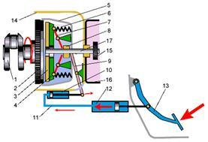
1) 12; 3) 17;
2) 10; 4) 15
2. Какой автомобиль имеет сухое, двухдисковое с переферийными пружинами и пневмогидроусилителем сцепления?
1) ВАЗ-2114; 3) ЗиЛ-4314.10;
2) ГАЗ-3307; 4) КамАЗ-5320
3. Какой механизм предохраняет трансмиссию от перегрузок при резком торможении с невыключенным двигателем или резком трогании с места?
1) Главная передача; 3) Карданная передача;
2) Сцепление; 4) Все варианты вены
4. Из каких частей состоит механизм сцепления автомобиля?
1) Из кожуха, ведущего и ведомого дисков, выжимных рычагов и нажимных пружин;
2) Из кожуха, ведомого диска, гасителя крутильных колебаний, ступицы ведомого диска;
3) Из кожуха, гасителя крутильных колебаний, ведомого диска, фрикционных накладок ведомого диска;
4) Нет верных вариантов

5. Какие типы сцеплений нашли наибольшее распространение на отечественных автомобилях?
1) Автоматические; 3) Дисковые, фрикционные;
2) Полуавтоматические; 4) Электромагнитные

Подпись_______________________
Тест:
ФИО___________________________; группа______; дата____________

1. Какой позицией на рисунке обозначен ведомый диск сцепления?
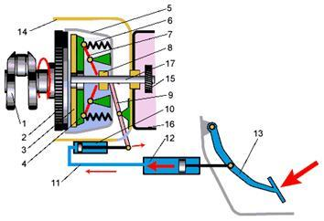
1) 2; 3) 4;
2) 3; 4) 7

2. Каково назначение пневмогидравлического усилителя сцепления?
1) Для уменьшения усилия на педаль сцепления;
2) Для увеличения усилия нажимных пружин;
3) Для упрощения привода управления сцеплением;
4) Все варианты верны
3. Сколько фрикционных накладок имеет сухое, двухдисковое сцепление?
1) Одну; 3) Три;
2) Две; 4) Четыре

4. С какой целью между пружинами и нажимным диском устанавливают теплоизоляционные шайбы?
1) Для предохранения нажимного диска от перегрева;
2) Для предохранения кожуха сцепления от перегрева;
3) Для предохранения нажимных пружин от перегрева;
4) Для регулировки жесткости нажимных пружин

5. Для чего на ведомом диске сцепления накладки из фрикционного материала?
1) Для уменьшения веса сцепления;
2) Для более точного включения сцепления;
3) Для создания трения между ведущим и нажимным дисками;
4) Все варианты верны
Подпись_______________________

Варианты правильных ответов:
Вариант 1 |  | Вариант 2
Номер вопроса | Вариант ответа | Номер вопроса | Вариант ответа
1. | 2 | 1. | 2
2. | 4 | 2. | 1
3. | 2 | 3. | 4
4. | 1 | 4. | 3
5. | 2 | 5. | 3

Критерии оценки за тест:
5 ответов 5 (отлично)
4 ответа 4 (хорошо)
3 ответа 3 (удовлетворительно)

3. Изучение нового материала: - 20 мин
а) Постановка темы и цели урока
Тема урока: Назначение коробки передач. Типы коробок передач. Механизмы переключения передач
Цель урока: изучить основные виды, конструктивные особенности и принцип работы КПП, а также изучить преимущества и недостатки КПП

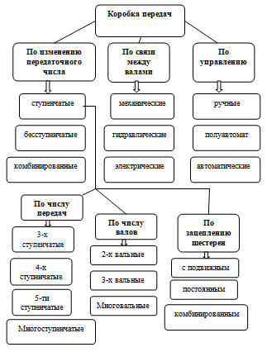
Рисунок 1 – Классификация коробок передач

Коробка передач служит для изменения в широком диапазоне крутящего момента, передаваемого от двигателя на ведущие колёса автомобиля при трогании с места и его разгоне. Помимо этого коробка передач обеспечивает автомобилю движение задним ходом и позволяет длительно разъединять двигатель и ведущие колёса, что необходимо при работе двигателя на холостом ходу во время движения или при стоянке автомобиля.
В зависимости от принципа действия различают ступенчатые, бесступенчатые и комбинированные коробки передач.
Типы КПП. Механическая коробка передач (сокращенное наименование – МКПП, обиходное название - механика) представляет собой многоступенчатый цилиндрический редуктор с набором шестерён, в котором предусмотрено
ручное переключение передач. Изменение передаточного числа осуществляется путём введения их в зацепление в различных сочетаниях. В зависимости от числа ступеней различают четырёхступенчатую, пятиступенчатую, шестиступенчатую, семиступенчатую и более коробки передач.
Основными преимуществами механической коробки передач являются простота конструкции, высокий КПД, надёжность, возможность ручного управления во всех режимах движения, низкую цену, высокую динамику и наименьший расход топлива по сравнению с остальными коробками.
Благодаря этим качествам МКПП является самым распространённым типом коробки передач. Вместе с тем, все больше потребителей в последние годы выбирают коробки с автоматическим управлением.
Из недостатков следует отметить неудобство управления, особенно при движении в городе.
Роботизированная коробка передач (другое наименование – автоматизированная коробка передач, обиходное название - робот) представляет собой механическую коробку передач, в которой автоматизированы функции выключения сцепления и переключения передач.
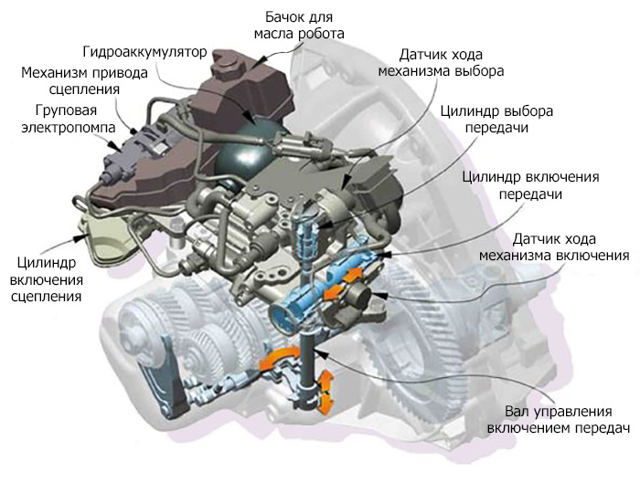
Рисунок 2 – Роботизированная КПП
Для передачи крутящего момента от двигателя к трансмиссии используется стандартное «сухое» однодисковое сцепление. Отличие состоит в том, что процессы включения-выключения сцепления и переключения передач автоматизированы. Такая
коробка облегчает процесс управления автомобилем, освобождая от необходимости переключать передачи вручную и задумываться о том, какую именно передачу включить в данный момент.
К преимуществам коробки-робота можно отнести небольшой вес, невысокую стоимость и экономичность. Применение роботизированной коробки передач с двойным сцеплением обеспечивает снижение расхода топлива, высокую разгонную динамику. Благодаря данным качествам, популярность роботов стремительно растёт.
Этот тип коробки имеет и несколько существенных недостатков. В первую очередь это касается плавности его работы, которая оставляет желать лучшего. Передачи переключаются с заметной задержкой, а в режиме «газ в пол» появляются толчки и рывки при переключениях. Не спасает и ручной режим, сцеплением ведь всё равно управляет электроника. В чёткости переключений «робот» уступает даже простому «автомату». К тому же, «роботу» свойственен небольшой откат при начале движения.
К бесступенчатым коробкам передач относится вариатор (обиходное название вариаторная коробка передач).
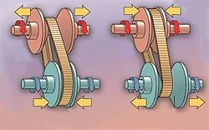
Рисунок 3 – Схема работы вариатора

Вариатор представляет собой бесступенчатую коробку передач. Его главные детали — два раздвижных шкива и соединяющий их ремень, в сечении имеющий трапециедальную форму.
Главным преимуществом вариатора является
то, что двигатель постоянно работает в оптимальном
режиме, а это экономичность, более плавный ход и
динамичный разгон.
Основным минусом вариатора является его несовместимость с мощными моторами из-за слабости и недолговечности ремней, ограничения по величине передающего крутящего момента.
Комбинированный принцип действия используется в автоматической коробке переключения передач (сокращенное наименование – АКПП, обиходное название – коробка-автомат). Классическая автоматическая коробка передач включает гидротрансформатор (заменяющий сцепление и обеспечивающий бесступенчатое регулирование крутящего
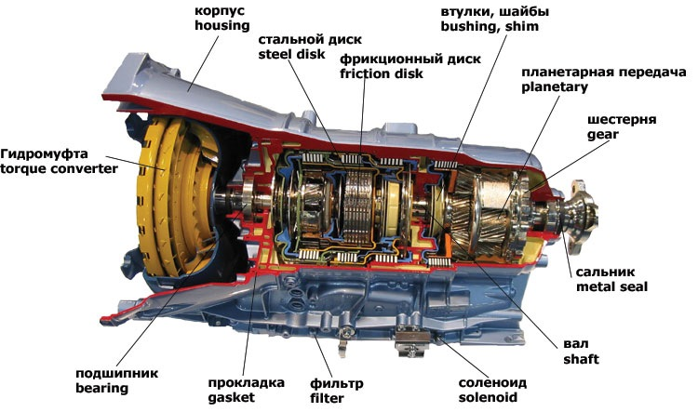
Рисунок 4 – Устройство автоматической коробки передач

момента) и механическую коробку передач (обычно планетарный редуктор). Современные автоматы имеют семь (7G-Tronic) и даже восемь
ступеней передач.
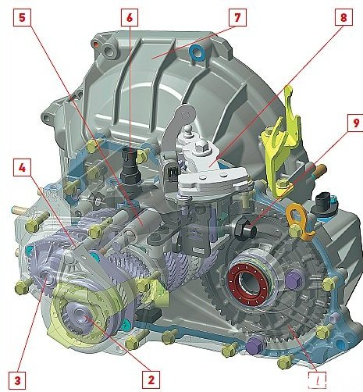
Рисунок 5 – Коробка переменных передач ВАЗ-2180: 1 - ведущая шестерня главной передачи; 2 - вторичный вал; 3 - первичный вал; 4 - вилка включения пятой передачи; 5 - вилка включения третьей и четвертой передач; 6 - выключатель фонарей заднего хода; 7 - картер сцепления; 8- механизм переключения передач; 9 - центральный фиксатор

Конструктивные особенности механической коробки передач с тросовым приводом ВАЗ-2180.
5-ступенчатая МКПП ВАЗ-2180 или как по заводскому индексу 21806 производится с 2013 года и устанавливается на модификации моделей Гранта, Калина, Приора с 16-клапанными моторами. Эта трансмиссия с тросовым приводом управления рассчитана на крутящий момент в 158 Нм.
КПП состоит из двух валов, имеет пять передач переднего входа, одну заднюю, оснащена синхронизаторами для
переключения передних передач. Она конструктивно объединена с дифференциалом и главной передачей.
Корпус изготовлен из сплава алюминия и состоит из 3-х частей: картера КПП, картера сцепления и задней крышки картера КПП (7). Между частями нанесён бензомаслостойкий герметик-прокладка. Гнездо картера оснащено специальным магнитом, на котором собираются металлические остатки износа.
Первичный вал (3) представляет собой блок с ведущими шестернями, которые постоянно сцеплены с ведомыми шестернями передач переднего хода. Полый вторичный вал оснащён съёмной ведущей шестерней главной передачи. На этом валу находятся ведомые шестерни передач переднего хода 31 — 1-я, 33 – 2-я, 34 – 3-я, 36 – 4-я, 38 – 5-я и соответствующие им синхронизаторы 32 – для 1-й и 2-й, 35 – для 3-й и 4-й и 39 — для 5-й.
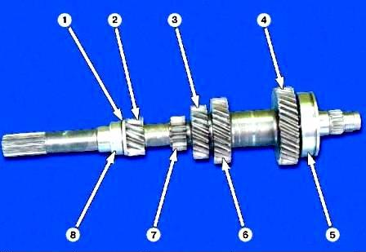
Рисунок 6 – Первичный вал: 1 – упорное кольцо, 2 – шестерня 1 –ой передачи; 3 – шестярня 2-ой передачи; 4 – шестерня 4-ой передачи; 5 – задний подшипник первичного вала; 6 – шестерня 3-ей передачи; 7 – шестерня передачи заднего хода; 8 – внутреннее кольцо переднего подшипника первичного вала
На валах установлены передние роликовые подшипники и задние шариковые.
На вторичном валу под передним подшипником находится маслосборник, предназначенный направлять поток масла внутрь вала к ведомым шестерням.
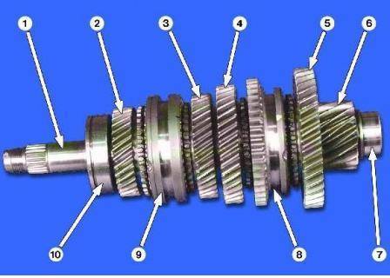
Рисунок 7 – Вторичный вал: 1 – вторичный вал; 2 – шестерня 4-ой передачи; 3 - шестерня 3-ой передачи; 4 – шестерня 2-ой передачи; 5 - шестерня 1-ой передачи; 6 – ведущая шестерня главной передачи, 7 – внутренне кольцо переднего подшипника вала; 8 – синхронизатор 1-ой и 2-ой передачи с зубчатым венцом передачи заднего хода; 9 - синхронизатор 3-ой и 4-ой передач; 10 – задний подшипник вала

Механизм переключения передач служит для включения передач, установки шестёрен в нейтральное положение и для включения заднего хода. Передачи включают перемещением шестерён или муфт синхронизатора на ведомом валу.
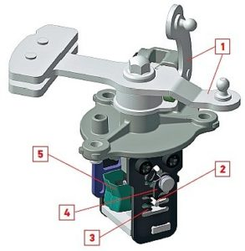
Рисунок 8 – Механизм выбора передач: 1 – рычаги выбора передач; 2 – штифт селекторной решетки; 3 – селекторная решетка; 4 – механизм блокировки заднего хода; 5 – центральная трехмерная пластина

Переключение передач осуществляется при помощи алюминиевых вилок и вилки заднего хода. Также имеется замкового устройства и предохранителя от случайного включения передачи заднего хода.

Для лёгкого и безударного включения третьей и четвёртой передач на ходу в КП установлен синхронизатор инерционного типа. Он позволяет бесшумно включать передачи. Синхронизаторами оборудуются все передачи коробки передач легкового автомобиля, в том числе передача заднего хода. Принцип действия синхронизатора основан на использовании сил трения при выравнивании скоростей. Чем выше разница в частотах вращения вала и шестерни, тем больше должна быть величина силы трения для их синхронизации.
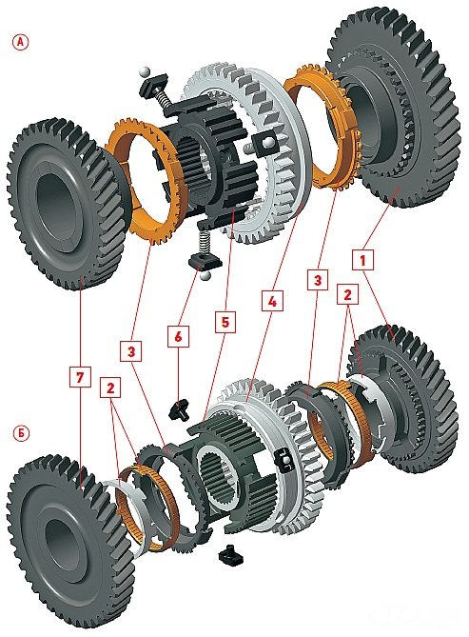
Рисунок 9 – Устройство синхронизаторов КПП ВАЗ-2180: 1 – шестерня первой передачи; 2 – промежуточные кольца; 3 – блокирующее кольцо; 4 – муфта синхронизатора; 5 – ступица муфты синхронизатора; 6 – фиксатор; 7 – шестерня второй передачи

Дифференциал является двухсателлитным. Предварительный натяг в роликовом коническом подшипнике регулируется путем подбора толщины кольца, которое установлено под наружным кольцом дифференциала в гнезде картера МКПП. На фланце коробки дифференциала прикреплена ведомая шестерня главной передачи.

4. Закрепление пройденного материала.15 мин

Игра «Биатлон» Студенты формируют 2 команды в количестве 5 человек и придумывают название команды. На столе имеются две ёмкости с пятью вопросами по теме «Ремонт колёс и шин». Командам нужно ответить на все пять вопросов за определённое время. Конкурс начинают капитаны команд. По команде «Старт» они бегут к вопросам, выбирают вопрос и задают его второму после себя участнику команды. Как только он ответит правильно на вопрос, капитан возвращается в конец команды, а второй участник совершает те же самые действия. Побеждает та команда, которая быстрее всего ответит на вопросы. Если участник отвечает не правильно, то ему задаётся дополнительный вопрос. Если он и на него не отвечает он снимается с участия.
Участники победившей команды получают оценку «5», а проигравшей оценку «4»
Вопросы для команды 1:
1. Что называется коробкой передач?
2. Как классифицируются коробки передач по изменению передаточного числа?
3. Для чего предназначен синхронизатор КПП?
4. Какие основные достоинства вариатора.
5. Из каких основных деталей состоит механическая коробка передач.

Вопросы для команды 2:
1. Для чего служит коробка передач?
2. Как классифицируются ступенчатые коробки передач по числу валов?
3. Чем отличается синхронизатор 1-ой и 2-ой передачи от синхронизатора 3-ой и 4-ой передачи на автомобиле ВАЗ-2180?
4. Каковы основные недостатки роботизированной коробки передач.
5. Какой тип привода установлен на коробке передач ВАЗ-2180.

Ответы на вопросы для команды 1:
1. Коробкой передач называется механизм трансмиссии, изменяющий при движении автомобиля соотношение между угловыми скоростями вращения коленчатого вала двигателя и ведущих колёс.
2. Коробки передач классифицируются по изменению передаточного числа на: ступенчатые, бесступенчатые, комбинированные.
3. Синхронизатор служит для бесшумного переключения передач путём выравнивания угловых скоростей включаемых элементов.
4. Главным преимуществом вариатора является экономичность, более плавный ход, малая шумность и динамичный разгон.
5. Механическая КПП состоит из картера, дифференциала, двух валов, механизма переключения передач.

Ответы на вопросы для команды 2:
1. Коробка передач служит для изменения крутящего момента
на ведущих колесах автомобиля, длительного разъединения
двигателя и трансмиссии и получения заднего хода.
2. Ступенчатые коробки передач классифицируются по числу валов на: двухвальные, трехвальные, многовальные.
3. Синхронизатор 3-ой и 4-ой передачи отличается от синхронизатора 1-ой и 2-ой передачи конструкцией фиксирующего элемента. В первом случае это пружина, сухарь и шарик, а во втором фиксатор.
4. К типичным недостаткам роботизированной КПП относятся: плохая плавности его работы, заметная задержка при включении, а также небольшой откат при начале движения.
5. На легковой автомобиль ВАЗ-2180 устанавливается КПП с тросовым приводом.

5. Рефлексия
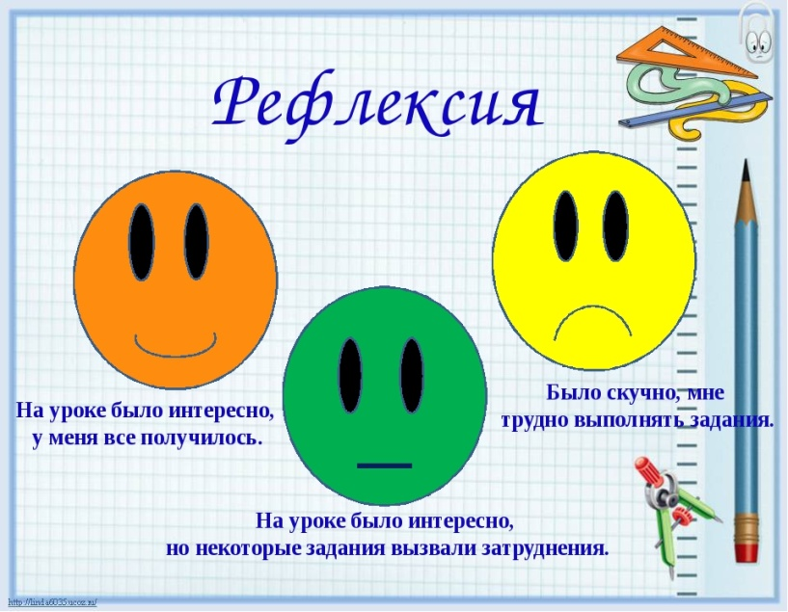
6. Домашнее задание: конспект лекций, Учебник Пехальский А.П. Устройство автомобилей и двигателей: учебник (электронный) для студ. учреждений сред. проф. образования / А.П. Пехальский И.А. Пехальский. — М. : Издательский центр «Академия», 2018. Стр. 191-200, составить кроссворд (объём 5-10 слов).

